В заказе дилера «включаем» механизм ценообразования супер окон. Для корректной работы системы (дабы не потерять информацию о какой-либо номенклатуре, необходимо:

1. Имеем закупочную цену материалов от поставщика. Принимаем ее как плановую себестоимость, создавая документ Установка цен номенклатуры. Для расчета цены по суперокновскому механизму создаем второй документ установка цен номенклатуры с типом цен «расчетные», где закупочные цены должны умножаться на определенный коэффициент. Необходимо создать механизм (обработка, ввод на основании …….), который бы позволял выполнять вторую операцию
2. Нужен отчет, который сравнивает действующие типы цен по номенклатуре: плановую и расчетную и выводит коэффициент разницы между ними – цель проверить на всю ли номенклатуру выставлены коэффициенты и правильные ли они
3. Изменить загрузку заказа в УПП.

При использовании суперокновского механизма в спецификации получаем следующую картину:



Где

Цена – закупочная цена материала за единицу измерения

Сумма – количество материала с учетом нормы отхода\*закупочную цену материала

Сумма++ - количество материала\*тип цен материала «расчетные» (то есть с учетом коэф-та)

Для расчета итоговой стоимости для наших клиентов устанавливаем скидку на закладке продукция



При загрузке заказа в УПП

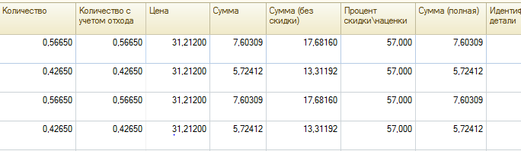

Необходимо заполнять:

УПП Цена - ЗД Цена – закупочная цена материала за единицу измерения

УПП Сумма - ЗД Сумма – количество материала с учетом нормы отхода\*закупочную цену материала

УПП Сумма без скидки – ЗД Сумма++ - количество материала\*тип цен материала «расчетные» (то есть с учетом коэф-та)

УПП Процент скидки/наценки - ЗД скидка (закладка продукция)

УПП Сумма полная - вычисляемая = сумма без скидки - % скидки